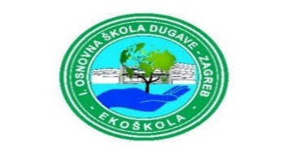

REPUBLIKA HRVATSKA

I. OSNOVNA ŠKOLA DUGAVE

Zagreb, Školski prilaz 7

e-mail: ured@os-prva-dugave-zg.skole.hr

Tel.: 6671-733, Fax:6670-174

KLASA: 007-04/24-02/10

URBROJ: 251-170-24-03

U Zagrebu, 27.09.2024.

Temeljem članka 45. Statuta škole sazivam **33**. sjednicu Školskog odbora

**03. listopada 2024. godine**, s početkom u 18:30 sati

Za sjednicu predlažem sljedeći

D N E V N I    R E D

1. Verifikacija zapisnika s prethodne sjednice
2. Donošenje Godišnjeg plana i programa rada škole za 2024./2025. godinu
3. Donošenje Školskog kurikuluma za 2024./2025. godinu
4. Zakup školskog prostora
5. Kadrovske promjene

5. Razno

Predsjednica Školskog odbora:

Sanja Horvat Sinovčić